Gerrit使用说明
北京智行者科技有限公司

目录
1 使用前的配置 1
1.1 ssh配置 1
1.1.1 安装ssh 1
1.1.2 生成公钥 1
1.1 git配置 1
1.1.1 安装git 1
1.1.1 配置user和email 1
2 注册gerrit 1
3 gerrit使用 2
3.1 下载代码 2
3.2 提交代码 3
3.3 添加review人 3
3.4 review人的操作 4

使用前的配置

ssh配置

安装ssh
sudo apt-get -y install ssh

生成公钥
把邮箱换成你的
ssh-keygen -t rsa -C "shijinjie@idriverplus.com"
执行命令后，敲击3下回车就生成了

git配置

安装git
sudo apt-get -y install git

配置user和email
换成你的用户名和邮箱
git config --global user.name "shijinjie"
git config --global user.email "shijinjie@idriverplus.com"

注册gerrit

邮箱注册

点击192.168.1.118:8080 username为名字拼音小写，密码同理。进入到如下界面：
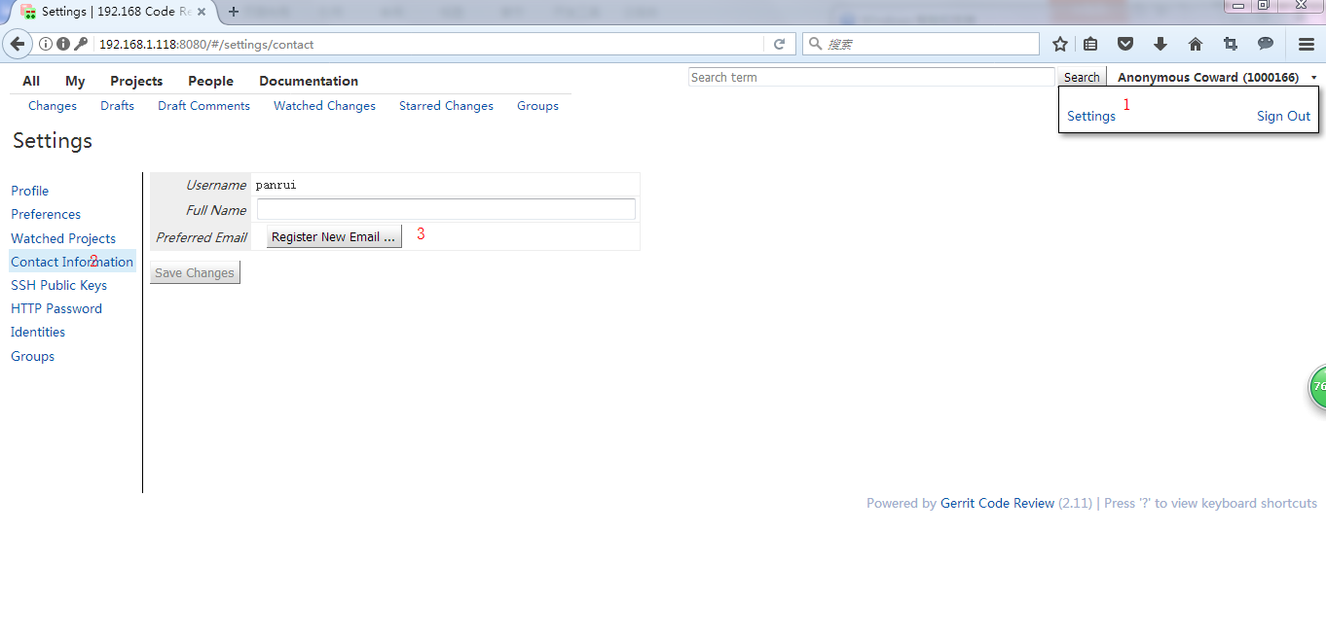
- 点击右上角settings
- 点击左边Contact Infomation
- 点击Register New Email输入你的idriver邮箱

进入你的idriver邮箱，点击内容中的url进入到gerrit，进入到如下界面
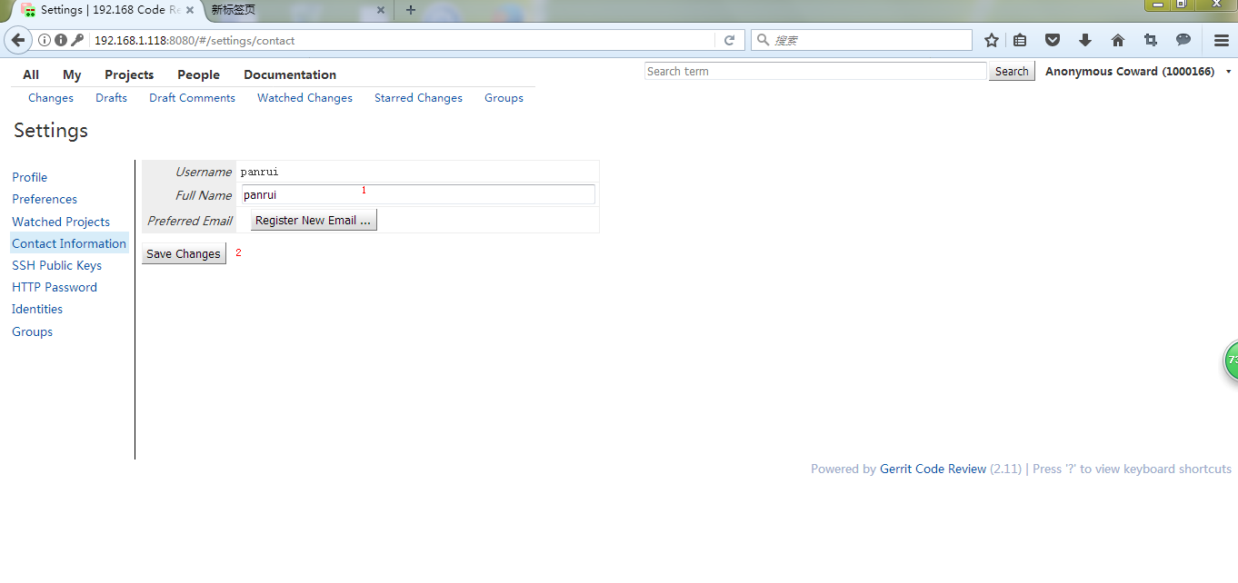
- 在Full Name中写上你的名字全拼小写
- 点击Save Change保存

配置公钥
进入到命令行进行如下操作
复制显示的字符串

进入到如下界面
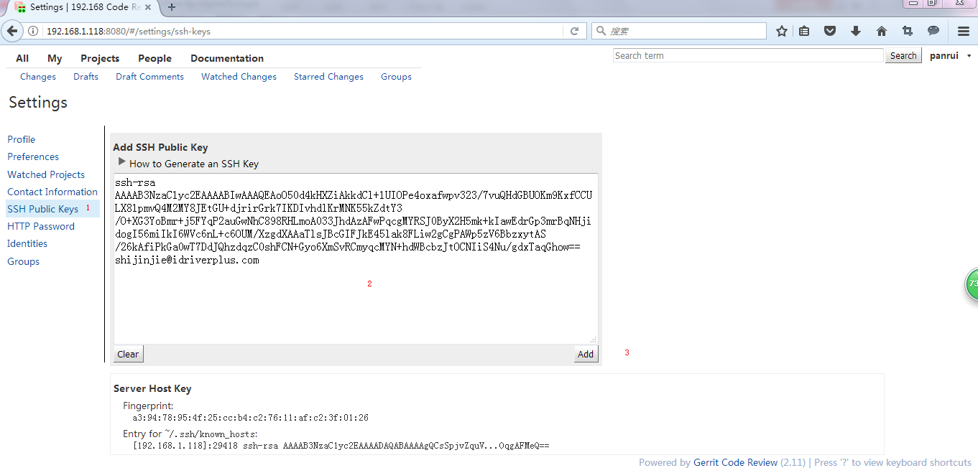
粘贴进去就OK了

Gerrit使用

下载代码

1）点击你想下载的工程，这里是 fang_test
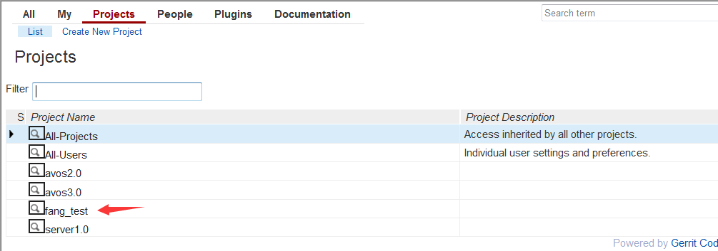
- 点击ssh
- 复制git clone ssh...，粘贴到你的终端，回车就能下载了
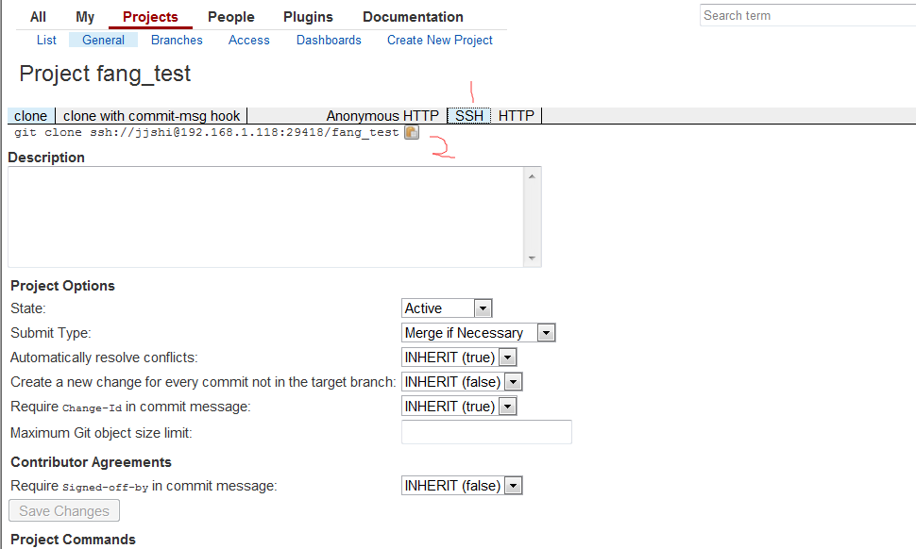

提交代码
1）进入到仓库中修改代码，我加了一行shijinjie

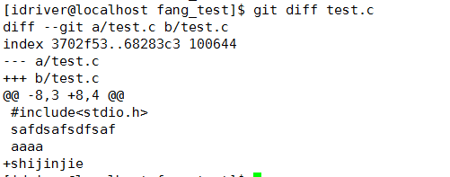
- git add test.c （添加修改的文件名）
- git commit -m "shijinjie" （提交到本地，“”里面的是注释）
- gitdir=$(git rev-parse --git-dir);scp -p -P 29418 jjshi@192.168.1.118:hooks/commit-msg ${gitdir}/hooks/
（生成change-id，把jjshi改成你的用户名，如wangxiao，lixiaofei，huoshuhao，zhangfang）
- git commit --amend （进去后，按ctrl + x退出就行了）
- git push origin HEAD:refs/for/master （推送到远程仓库）

Tips：上述第四个步骤在一个工程中只需执行一次即可。如果新clone工程的话，需要再次执行。
每次修改代码之前先执行 git pull origin master 命令来更新本地仓库。保证本地仓库代码最新，再来修改提交代码。

添加review人
1）点击上传的代码
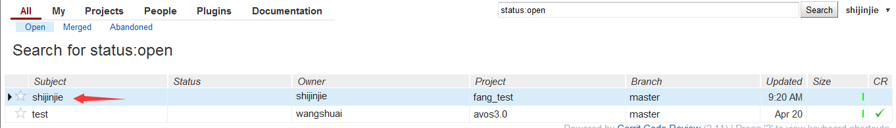
2）点击add，在Reviewers中输入代码审查人员名称，这时，gerrit就会给代码审查人员发邮件来提醒他review你的代码。
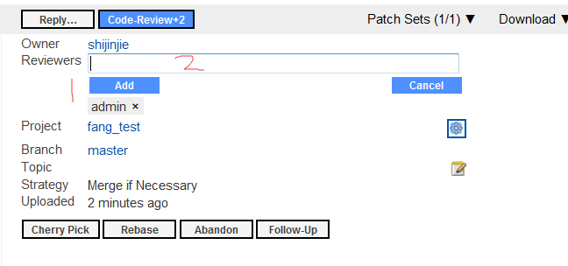

review人的操作
- Review的人会受到邮件，点击邮件中的地址打开，然后点击test.c查看代码
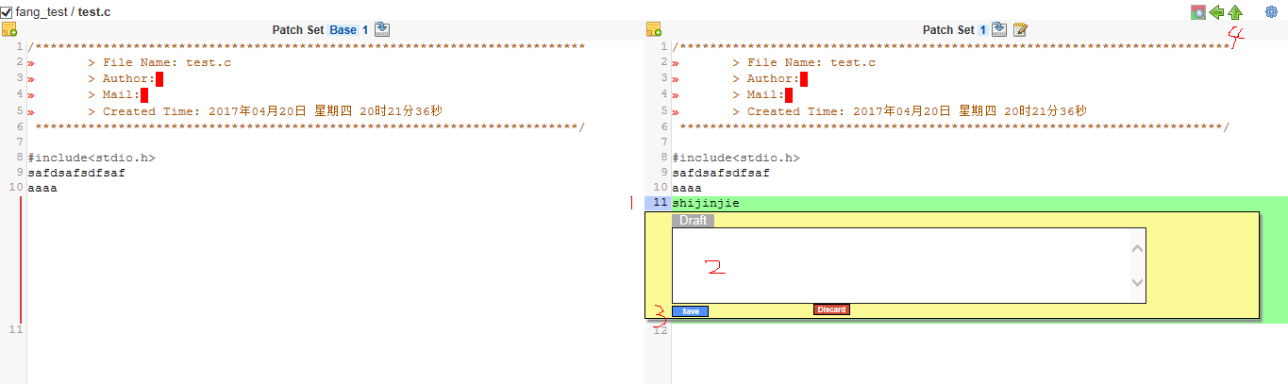 2）点击有问题的行号，在弹出的窗口写注释，点击save保存
- 点击向上箭头回到上个页面

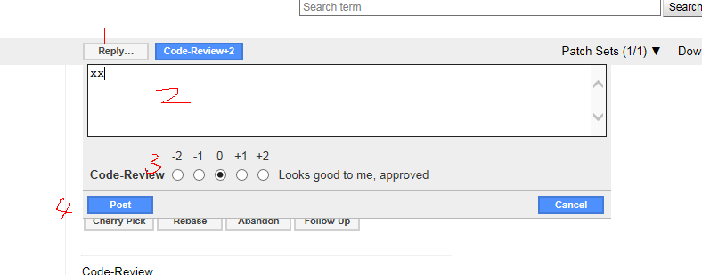

- 点击Reply
- 填写注释
- 如果提交的代码没问题，Code-Review改为+2；如果有问题Code-Review改为-2。
- 点击Post发送，这个时候，提交代码的人会收到邮件，内容就是你注释填写的内容

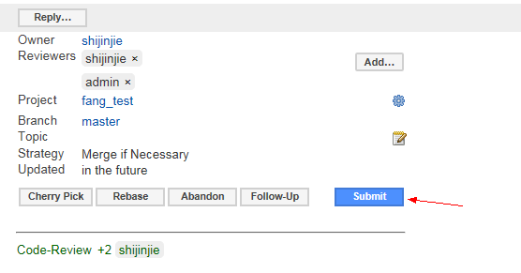
8）点击Submit就merge到仓库中了，这个时候再clone代码就会发现，修改的代码已经入库了

